**Руководство пользователя к приложению “Python Word” – текстовый редактор на языке Python.**

Приложение написано в рамках индивидуального проекта на курсе Проектный семинар “Python в науке о данных”.

Проект выполнила: Грошева Анастасия, группа БИВ214.

# **Описание решаемой задачи**

Задачей моего индивидуального проекта было разработать текстовый редактор со всеми функциями, которые могут пригодиться при работе с текстом, а именно: копировать/вставить, изменение стиля шрифта и цвета, открытие и сохранение файлов с использованием своего собственного или существующего формата файлов (мною был выбран второй вариант, а именно – формат .txt).

Для реализации приложения была использована библиотека PyQt5.

Помимо основных функций, описанных выше, были добавлены следующие:

* Изменение цвета фона
* Возможность печатать файл
* Возможность выбора темы (светлая/темная)
* Очищение поля, то есть создание нового файла

# **Технические требования**

64-битная операционная система Windows, на которую возможна установка интерпретатора Python 3.9 (<https://www.python.org/downloads/>)

# **Инструкция по установке приложения**

Пользователю необходимо установить на свой компьютер дистрибутив Anaconda и проверить, чтобы были установлены все библиотеки, находящиеся в файле [requirements.txt, а также скачать и добавить в каталог проекта файл lo.png.](https://ru.stackoverflow.com/questions/396133/requirements-txt-%D0%BA%D0%B0%D0%BA-%D0%BF%D0%BE%D0%BB%D1%83%D1%87%D0%B8%D1%82%D1%8C)

# **Инструкция по запуску и настройке приложения**

Пользователю необходимо запустить скрипт main.py, используя интерпретатор Python 3 (python.exe) после чего программа начнет свою работу.

# **Описание интерфейса программы**

После запуска программы на экране пользователя появиться такое окно:

**Пункт меню “Файл” содержит в себе 4 подпункта:**

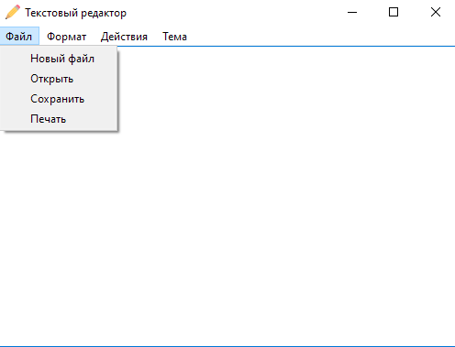

При нажатии “Новый файл” все содержимое стирается.

При нажатии “Открыть” открывается данное окно:

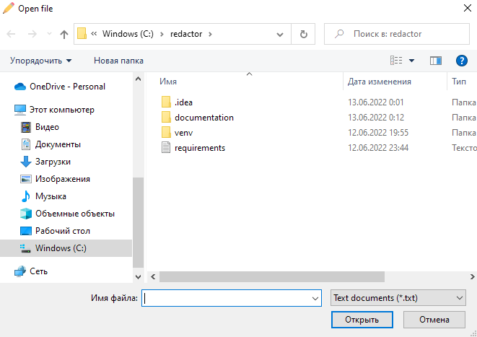

Чтобы открыть файл, необходимо ввести его название или выбрать из списка и нажать “Открыть”.

При нажатии “Открыть” открывается данное окно:

Чтобы открыть файл, необходимо ввести его название, которое пользователь придумывает сам, и нажать “Сохранить”.

При нажатии “Печатать” открывается данное окно:

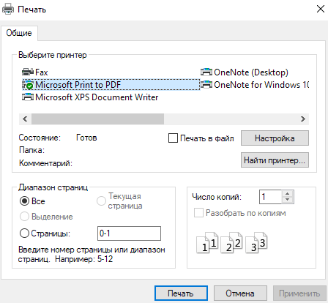

Если возникла ошибка печати, пользователя показывается всплывающее окно с информацией:

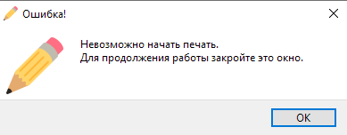

**Пункт меню “Формат” содержит в себе 3 подпункта:**

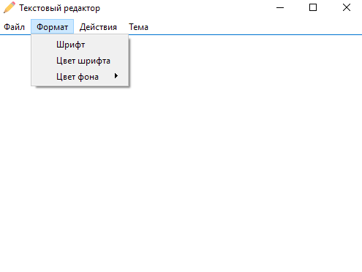

При нажатии “Шрифт” открывается данное окно:

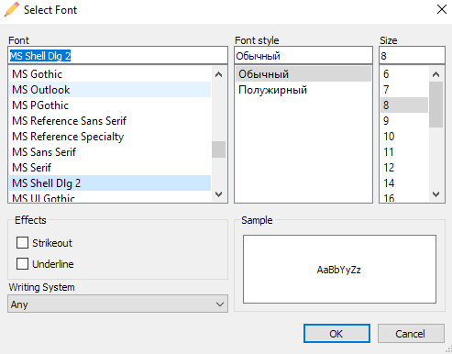

Пользователь может выбрать шрифт, его стиль, эффекты. Чтобы сохранить изменения, необходимо нажать “Ок”

При нажатии “Цвет шрифта” открывается данное окно, если уже был выбран цвет фона:

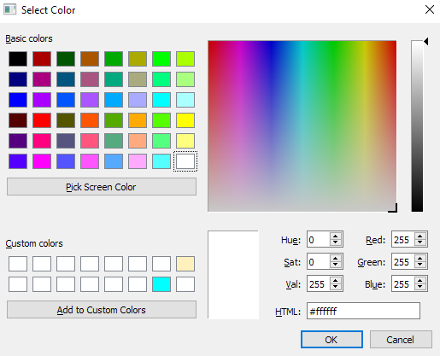

- в этом случае необходимо выбрать цвет и нажать “Ок”

И данное – если нет:

В этом же случае необходимо выбрать цвет фона, а затем вернуться к выбору цвета шрифта.

Подпункт “Цвет фона” имеет еще несколько подпунктов, при нажатии на каждый из которых меняется цвет фона на соответствующий подпункту.

**Пункт меню “Действия” содержит в себе 2 подпункта:**

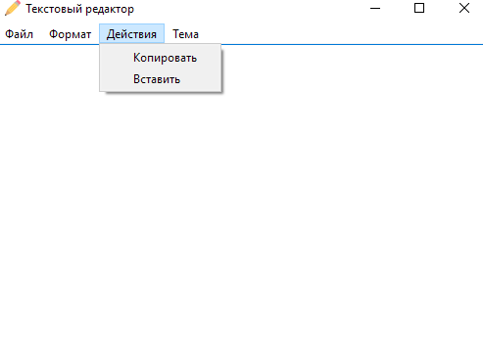

**Пункт меню “Тема” содержит в себе 2 подпункта:**

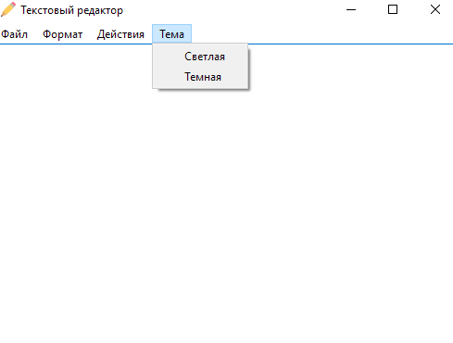

Светлая тема является стандартной:

А темная выглядит так:

